

MCR ZADANIE 5



J&M

# ÚLOHA 1

Použitím vzťahu H(z) = G(z)U(z) a spätnou Z-transformáciou - spätnú Z-transformáciu realizujte rozvojom Z-obrazu diskrétnej funkcie H(z) do mocninového radu (delenie čitateľa menovateľom, „long division“)

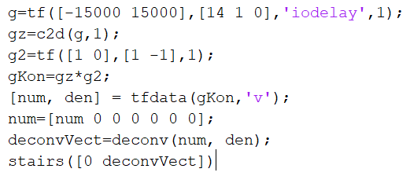

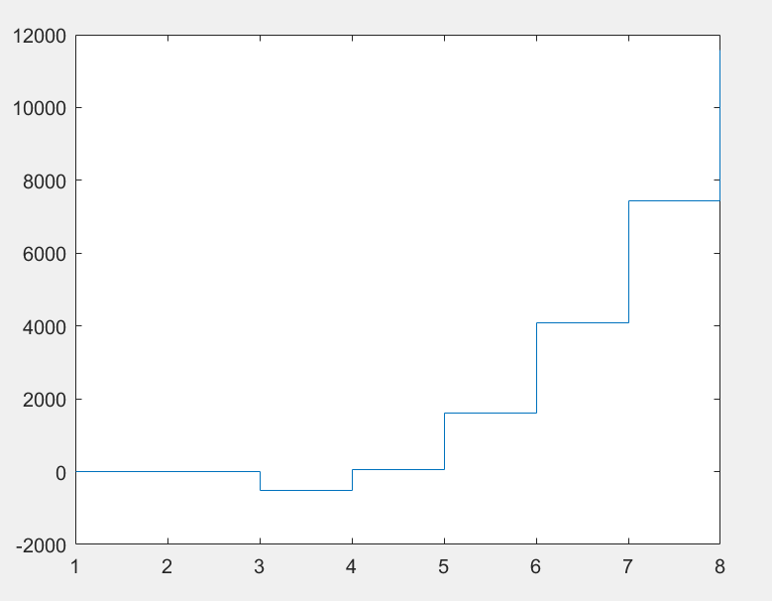

# ÚLOHA 2

Riešením diferenčnej rovnice systému v rekurentnom tvare

